附件：

2022年度

部门(单位)决算公开说明

武乡县防震减灾中心

2023年07月24日

第一部分 概况

一、本部门（单位）职责

（一）负责应急管理工作，指导各乡镇、各部门应对安全生产类、自然灾害类等突发事件和综合防灾减灾救灾工作。负责安全生产综合监督管理和工矿商贸行业安全生产监督管理工作。

（二）贯彻执行应急管理、安全生产等方针政策和法律法规，参与拟订相关地方标准，组织编制应急体系建设、安全生产和综合防灾减灾规划并监督实施。

（三）指导应急预案体系建设，建立完善事故灾难和自然灾害分级应对制度，组织编制县级总体应急预案和安全生产类、自然灾害类专项预案，综合协调应急预案衔接工作，组织开展预案演练，推动应急避难设施建设。

（四）牵头建立统一的应急管理信息系统，负责信息传输渠道的规划和布局，建立监测预警和灾情报告制度，健全自然灾害信息资源获取和共享机制，依法统一发布灾情。

（五）组织指导协调安全生产类、自然灾害类等突发事件应急救援，承担武乡县应对重大灾害指挥部工作，综合研判突发事件发展态势并提出应对建议，协助县委、县人民政府指定的负责同志组织灾害应急处置工作。

（六）统一协调指挥各类应急专业队伍，建立应急协调联动机制，推进指挥平台对接，衔接驻县解放军和武警部队参与应急救援工作。

（七）统筹消防、森林和草原火灾扑救、抗洪抢险、地震和地质灾害救援、生产安全事故救援等专业应急救援力量建设，管理县级应急救援队伍，指导各乡镇及社会应急救援力量建设。

（八）组织指导消防监督、火灾预防、火灾扑救等工作。

（九）指导协调森林和草原火灾、水旱灾害、地震和地质灾害等防治工作，负责自然灾害综合监测预警工作，指导开展自然灾害综合风险评估工作。

（十）组织协调灾害救助工作，组织指导灾情核查、损失评估、救灾捐赠工作，管理、分配中央、省级、市级划拨和县级救灾款物并监督使用。

（十一）依法行使安全生产综合监督管理职权，指导协调、监督检查县有关部门、单位和各乡镇人民政府安全生产工作，组织开展安全生产巡查、考核工作。

（十二）按照分级、属地原则，负责监督管理工矿商贸行业企业安全生产工作，落实联合执法制度，承担煤矿、非煤矿山、危险化学品、烟花爆竹、化工、冶金等相关行业安全生产执法工作，依法监督检查工矿商贸生产经营单位贯彻执行安全生产法律法规情况及其安全生产条件和有关设备（特种设备除外）、材料、劳动防护用品的安全生产管理工作，依法查处违法、违规和违章行为。负责煤矿安全监督管理工作。负责县级直接负责的洗（选）煤厂，配煤、型煤加工企业的安全生产监督管理职责。组织实施有关安全监督管理标准。负责危险化学品安全监督管理综合工作和烟花爆竹安全生产监督管理工作。依法组织并指导监督实施安全生产准入制度。

（十三）依法组织指导生产安全事故调查处理，监督事故查处和责任追究落实情况。组织开展自然灾害类突发事件的调查评估工作。

（十四）开展应急管理方面的交流与合作，组织参与安全生产类、自然灾害类等突发事件的市、县际之间应急救援合作。

（十五）制定应急物资储备和应急救援装备规划并组织实施，会同县发展和改革局（县粮食局）等部门建立健全全县应急物资信息平台和调拨制度，在救灾时统一调度。

（十六）负责应急管理、安全生产宣传教育和培训工作，组织指导应急管理、安全生产的科学技术研究、推广应用和信息化建设工作。

（十七）完成县委、县人民政府交办的其他任务。

（十八）职能转变。县应急管理局应加强、优化、统筹全县应急能力建设，构建统一领导、权责一致、权威高效的应急能力体系，推动形成统一指挥、专常兼备、反应灵敏、上下联动、平战结合的应急管理体制。一是坚持以防为主、防抗救结合，坚持常态减灾和非常态救灾相统一，努力实现从注重灾后救助向注重灾前预防转变，从应对单一灾种向综合减灾转变，从减少灾害损失向减轻灾害风险转变，提高应急管理水平和防灾减灾救灾能力，防范化解重特大安全风险。二是坚持以人为本，把确保人民群众生命安全放在首位，确保受灾群众基本生活，加强应急预案演练，增强全民防灾减灾意识，提升公众知识普及和自救互救技能，切实减少人员伤亡和财产损失。三是树立安全发展理念，坚持生命至上、安全第一，完善安全生产责任制，坚决遏制重特大安全事故。

二、机构设置情况

**（一）部门决算单位构成**

**（二）人员情况说明**

武乡县防震减灾中心人员编制共 8 人，其中行政人员7 人，事业人员 1 人(含参照公务员法管理人员 7 人；财政补助人员 1人)。

武乡县防震减灾中心2022年末实有人数共 11 人，其中在职人员 8 人，离退休人员 3 人。

第二部分 2022年度部门（单位）决算表

一、收入支出决算总表

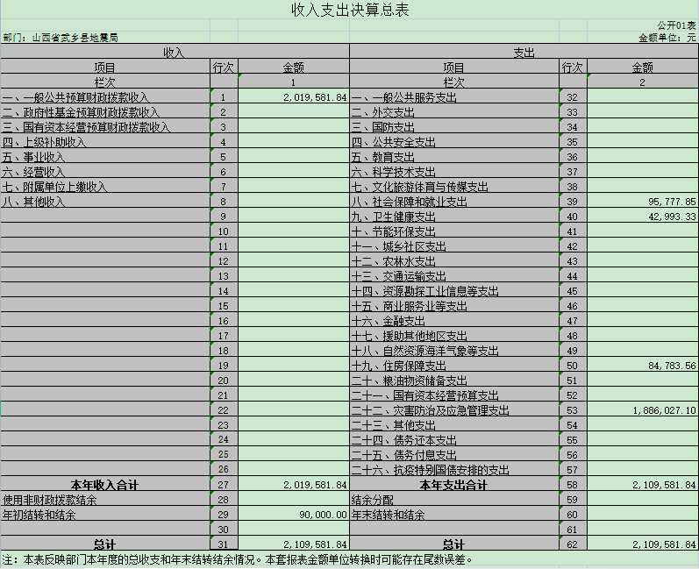二、收入决算表

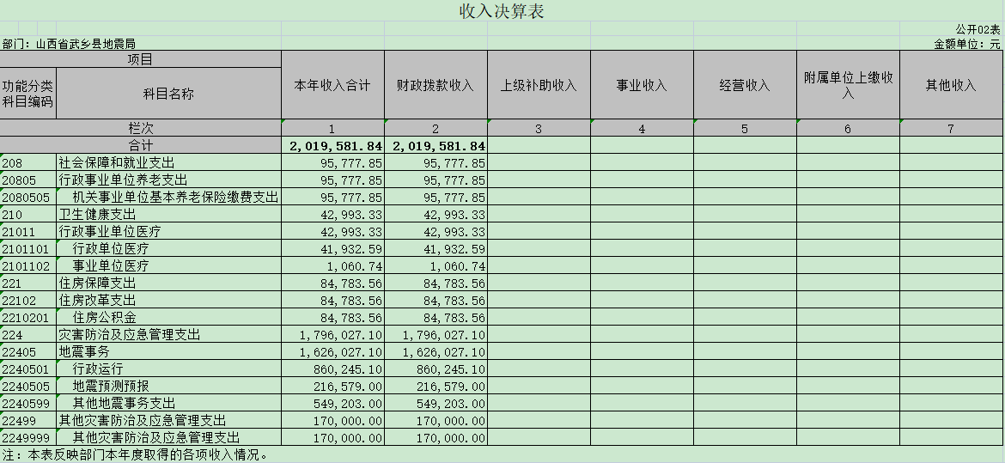

1. 支出决算表

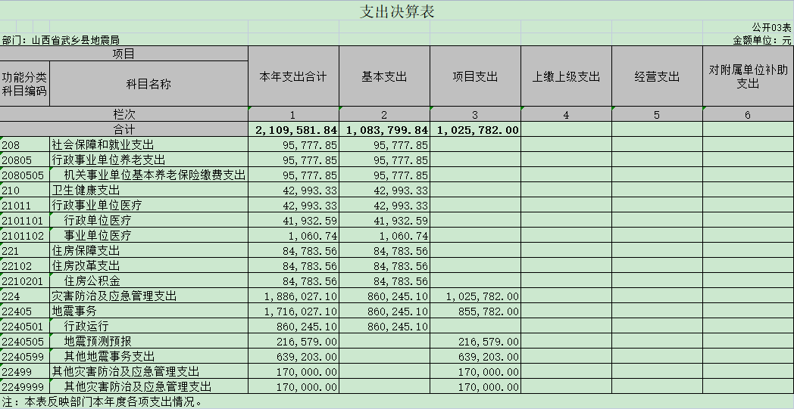

四、财政拨款收入支出决算总表

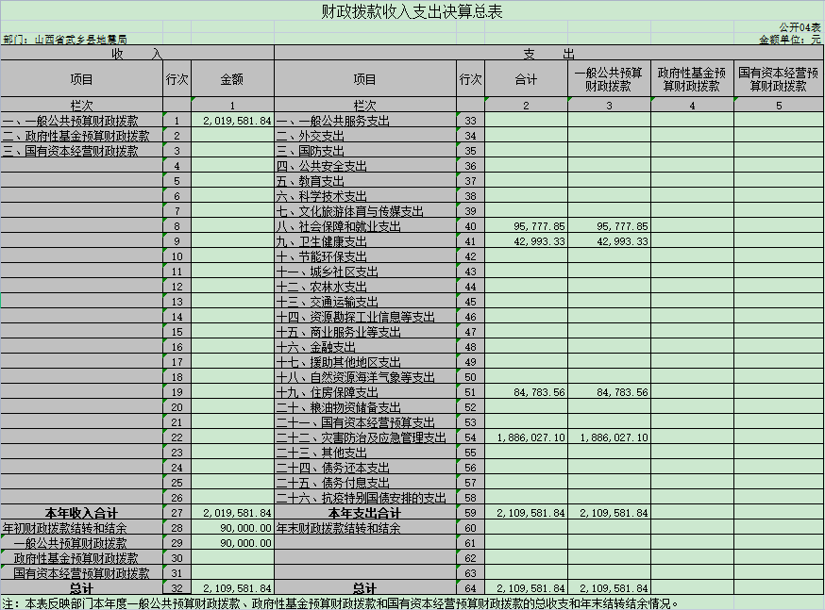

五、一般公共预算财政拨款支出决算表（一）

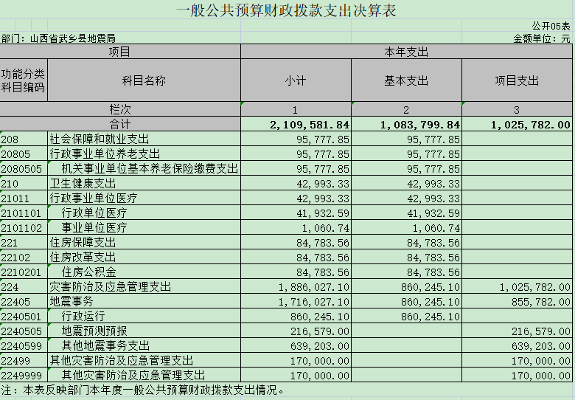

1. 一般公共预算财政拨款支出决算表（二）

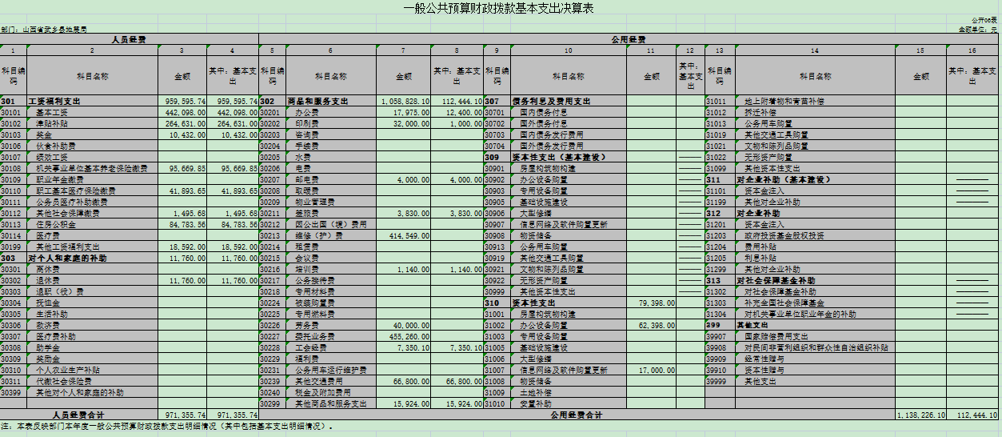

1. 一般公共预算财政拨款“三公”经费支出决算表

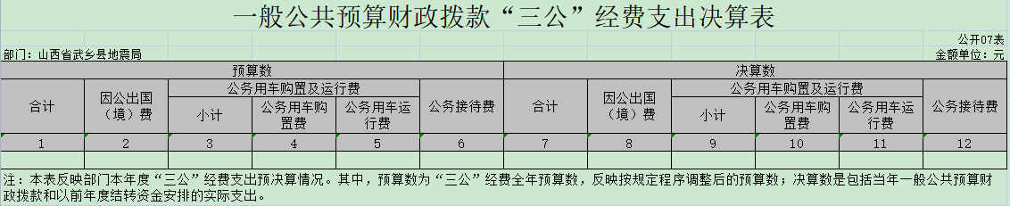

说明：武乡县防震减灾中心没有使用一般公共预算财政拨款“三公”经费支出，故本表无数据。

1. 政府性基金预算财政拨款收入支出决算表

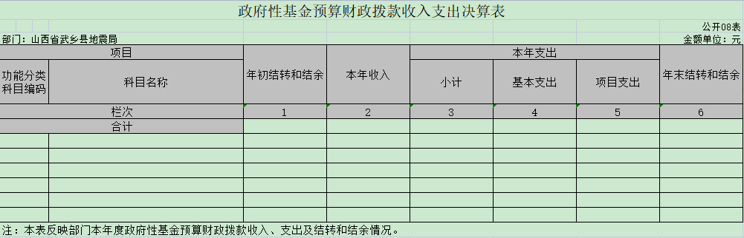

说明：武乡县防震减灾中心没有使用政府性基金预算财政拨款收入支出，故本表无数据。

1. 国有资本经营预算财政拨款支出决算表

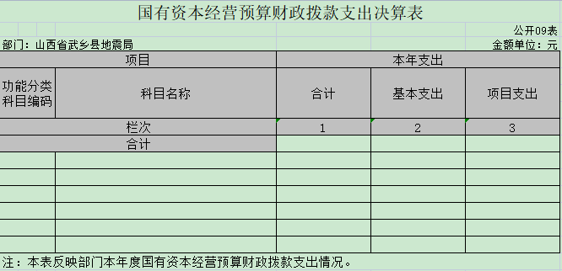

说明：武乡县防震减灾中心没有使用国有资本经营预算财政拨款支出，故本表无数据。

1. 部门决算公开相关信息统计表

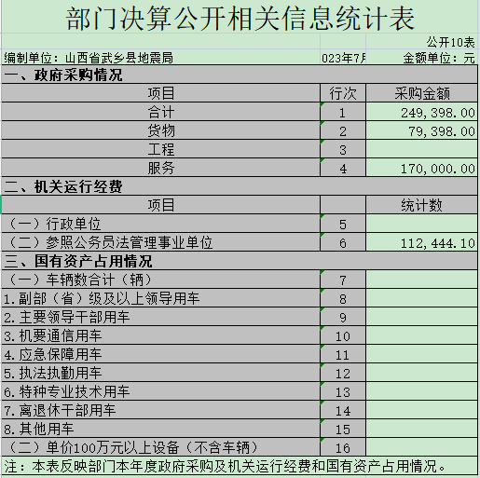

第三部分 2022年度部门（单位）决算情况说明

一、收入支出决算总体情况说明

2022年度收入总计210.96万元、支出总计210.96万元。与2021年相比，收入总计增加119.50万元，增加了56.6%，支出总计增加了121.94万元，增加了57.8%。主要原因是增加了全县地震应急避难场所、维护五里坡地震观测台运行环境及宣传培训服务所需资金、对蟠龙镇神南村一带开展加密监测经费与地震灾害综合风险普查经费等项目资金的支出与人员经费的增长。

二、收入决算情况说明

2022年度收入合计210.96万元，其中：财政拨款收入210.96万元，占比100%。

三、支出决算情况说明

2022年度支出合计210.96万元，其中：基本支出108.38万元，占比51.4%；项目支出102.58万元，占比48.6%。

四、财政拨款收入支出决算总体情况说明

2022年度财政拨款收入总计210.96万元、支出总计210.96万元。与2021年相比，财政拨款收入总计增加119.50万元，增加了56.6%，财政拨款支出总计增加121.94万元，增加了57.8%。主要原因是增加了全县地震应急避难场所、维护五里坡地震观测台运行环境及宣传培训服务所需资金、对蟠龙镇神南村一带开展加密监测经费与地震灾害综合风险普查经费等项目资金的支出与人员经费的增长。

五、一般公共预算财政拨款支出决算情况说明

（一）财政拨款支出决算总体情况

2022年度财政拨款支出210.96万元，占本年支出合计的100%。与2021年相比，财政拨款支出增加121.94万元，增加了57.8%。主要原因是增加了全县地震应急避难场所、维护五里坡地震观测台运行环境及宣传培训服务所需资金、对蟠龙镇神南村一带开展加密监测经费与地震灾害综合风险普查经费等项目资金的支出与人员经费的增长。其中，人员经费97.14万元，占比46%，日常公用经费113.82万元，占比54%。

（二）财政拨款支出决算结构情况

2022年度财政拨款支出210.96万元，主要用于以下方面：**社会保障和就业（类）**支出9.58万元，占4.6%；**卫生健康（类）**支出4.30万元，占2%；**住房保障（类）**支出8.48万元，占4%；**灾害防治及应急管理（类）**支出188.60万元，占89.4%。

（三）财政拨款支出决算具体情况

2022年度财政拨款支出年初预算108.38万元，支出决算210.96万元，完成年初预算的194.65%。其中：

1. 一般公共服务支出年初预算与支出决算都为0万元，较2021年减少了1.05万元，下降100%，主要原因为：2022年未发放目标考核奖。
2. 社会保障和就业支出年初预算9.58万元，支出决算9.58万元，完成年初预算的100%，用于支付职工社会保障和就业费用，较2021年决断增加了1.09万元，增长11.4%，主要原因职工社会保障和就业费用基数调整。
3. 卫生健康支出年初预算4.30万元，支出决算4.30万元，完成年初预算的100%，用于支付职工卫生健康支出费用，较2021年决算增加了0.69万元，增长16%，主要原因职工卫生健康费用基数调整。
4. 住房保障支出年初预算8.48万元，支出决算8.48万元，完成年初预算的100%，用于支付职工住房公积金费用，较2021年决算增加了2.11万元，增长24.8%，主要原因职工增加1人于职工住房公积金基数调整。
5. 灾害防治及应急管理支出年初预算86.02万元，支出决算86.02万元，完成年初预算的100%，用于相关项目的实施。较2021年决算增加了14.57万元，增加了17%，主要原因是增加了全县地震应急避难场所、维护五里坡地震观测台运行环境及宣传培训服务所需资金、对蟠龙镇神南村一带开展加密监测经费与地震灾害综合风险普查经费等项目资金的支出。
6. 其他灾害防治及应急管理支出年初预算20万元，支出决算17万元，完成年初预算的85%，用于项目的实施。较2021年决算增加了17万元，增加了100%，主要原因是2021年自然灾害防治体系建设补助资金的增加。

六、一般公共预算财政拨款基本支出决算情况说明

2022年度财政拨款基本支出210.96万元，其中：人员经费97.14万元，主要包括工资福利和对个人家庭补助等；公用经费113.82万元，主要包括商品和服务支出和资本性支出等。

七、一般公共预算财政拨款“三公”经费支出决算情况说明

（一）“三公”经费财政拨款支出决算总体情况说明

本单位没有三公经费支出项目。

（二）“三公”经费财政拨款支出决算具体情况说明

本单位没有三公经费支出项目。

八、其他重要事项情况说明

（一）机关运行经费支出情况说明

2022年机关运行经费支出11.24万元，比2021年减少0.23万元，减少2%。主要原因是：办公费减少。

（二）政府采购情况说明

2022年度政府采购支出总额24.94万元，其中：政府采购货物支出7.94万元，政府采购服务支出17万元。政府采购授予中小企业合同金额7.94万元，占政府采购支出总额的31.9%。

（三）国有资产占用情况说明

无

（四）预算绩效情况说明

根据预算绩效管理要求，我部门组织对2022年度部门预算项目支出中其他运转类项目和特定目标类项目全面开展绩效自评。其中，一级项目 4 个，二级项目12个，共涉及资金 151.78 万元，占一般公共预算项目支出总额的72 %。

第四部分 名词解释

部门应当按照部门预算管理要求，对本部门涉及的专业名词进行解释。（以下模板仅供参考，以单位实际为准）

**财政拨款收入：**指单位从同级财政部门取得的财政预算资金。

**事业收入：**指事业单位开展专业业务活动及辅助活动取得的收入。

**经营收入：**指事业单位在专业业务活动及其辅助活动之外开展非独立核算经营活动取得的收入。

**其他收入：**指单位取得的除上述收入以外的各项收入。主要是事业单位固定资产出租收入、存款利息收入等。

**使用非财政拨款结余：**指事业单位使用以前年度积累的非财政拨款结余弥补当年收支差额的金额。

**年初结转和结余：**指单位以前年度尚未完成、结转到本年仍按原规定用途继续使用的资金，或项目已完成等产生的结余资金。

**结余分配：**指事业单位按照会计制度规定缴纳的所得税、提取的专用结余以及转入非财政拨款结余的金额等。

年末结转和结余：指单位按有关规定结转到下年或以后年度继续使用的资金，或项目已完成等产生的结余资金。

**基本支出：**指为保障机构正常运转、完成日常工作任务而发生的人员支出和公用支出。

**项目支出：**指在基本支出之外为完成特定行政任务和事业发展目标所发生的支出。

**“三公”经费：**指省直部门用一般公共预算安排的因公出国（境）费、公务用车购置及运行费和公务接待费。其中，因公出国（境）费反映单位公务出国（境）的国际旅费、国外城市间交通费、住宿费、伙食费、培训费、公杂费等支出；公务用车购置费反映公务用车车辆购置支出（含车辆购置税）；公务用车运行维护费反映单位按规定保留的公务用车燃料费、维修费、过路过桥费、保险费、安全奖励费用等支出；公务接待费反映单位按规定开支的各类公务接待（含外宾接待）支出。

**机关运行经费：**指行政单位和参照公务员法管理的事业单位使用一般公共预算安排的基本支出中的日常公用经费支出。